   |  |  | 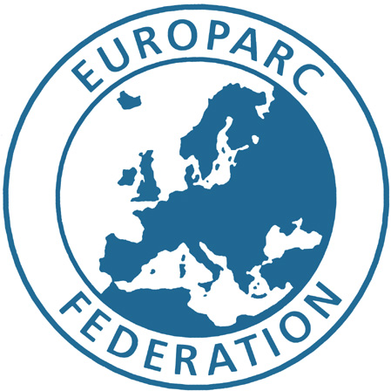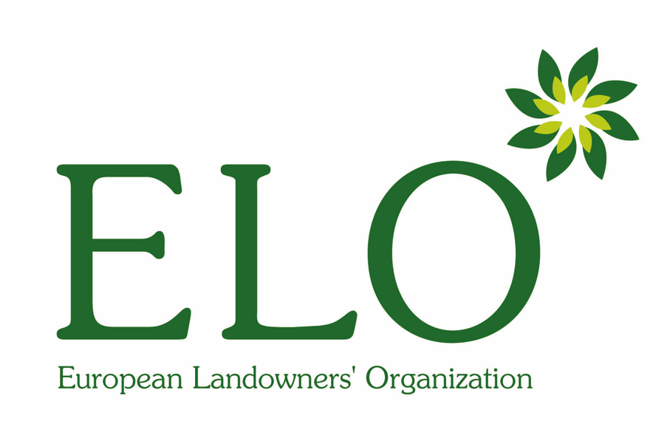
Natura 2000 Networking Programme der Europäischen Kommission |  |  | Das Natura 2000 Networking Programme wird partnerschaftlich von den Projektpartnern EUROPARC, Eurosite und der Europäischen Landbesitzer-Organisation (ELO) geleitet

Thema: Effektives Management von Interessenvertretern

Die Bedeutung von Interessenvertretern beim Managen von Natura 2000

Das Natura 2000-Schutzgebietsnetz ist in die moderne Gesellschaftsstruktur eingebunden und folglich den Einflüssen menschlicher Aktivitäten unterworfen. Manager von Schutzgebieten sollten daher die Erwartungen der Bevölkerung auf positive Weise in ihre Arbeit einflechten. Aufgabe der Natura 2000-Botschafter ist es, sich für die Förderung der öffentlichen Unterstützung zu engagieren und deren Erwartungen, die Ziele der Manager im Schutzgebietsnetz und das geltende rechtliche Rahmenwerk miteinander in Einklang zu bringen. Dies ist die Grundlage der Bedeutung eines effektiven Managements der Interessenvertreter, die in einem Zitat von Margot Wallström, der Kommissarin für Umwelt, im Vorwort zu Natura 2000 – Gebietsmanagement sehr gut zusammengefasst wird: „Das Management der für Natura 2000 ausgewiesenen Gebiete ist für ihre Erhaltung von wesentlicher Bedeutung. Der Erfolg dieser Bemühungen erfordert jedoch in erster Linie eine aktive Beteiligung der in diesen Gebieten ansässigen und von ihnen abhängigen Bevölkerung.“

Der Einflussbereich der Interessenvertreter beginnt bereits weit außerhalb der jeweiligen Schutzgebiete und kann alle wirtschaftlichen Schlüsselsektoren umfassen. Auf politischer Ebene muss bei Entscheidungsträgern ein Verständnis darüber vorliegen, welches die Ziele von Natura 2000 sind, worin die Vorteile eines funktionierenden Schutzgebietsnetzes liegen, wie das rechtliche Rahmenwerk für den Schutz dieser Gebiete aussieht und wie sie diese Aspekte angemessen berücksichtigen können. Minister, Regierungsbeamte sowie nationale und regionale Fachberatungsgremien müssen ihren Teil zur Unterstützung der Grundsätze beitragen, die es Natura 2000-Managern ermöglichen, die einzelnen Gebiete zu schützen. Interessenvertreter, deren Aktivitäten sie in direkten Kontakt mit einem Schutzgebiet bringen, wie Erschließungsunternehmen, die Industrie oder die Freizeitindustrie, müssen für den Meinungsbildungsprozess ausreichend unterrichtet sein. Fachleute aus nichtstaatlichen Interessengruppen können eine beratende oder unterstützende Rolle übernehmen. Die Bevölkerung in unmittelbarer Nähe eines Schutzgebiets verfügt ebenfalls über ein erhebliches Mitspracherecht. Erfolgreiche Natura 2000-Botschafter sollten der Bevölkerung daher ausreichend Verständnis entgegenbringen und auf deren Probleme eingehen.

Weitere Informationen: Natura 2000 – Gebietsmanagement. Die Vorgaben des Artikels 6 der Habitat-Richtlinie 92/43/EWG. Europäische Gemeinschaften, 2000

Grundsätze der erfolgreichen Einbeziehung von Interessenvertretern

In der Regel werden Umweltaspekte verstärkt bei anderen Strategien der Europäischen Gemeinschaft berücksichtigt. Dieser Grundsatz wird auch auf das Management von Natura 2000-Gebiete angewendet, indem sichergestellt wird, dass Managementpläne in andere Erschließungspläne einbezogen werden. Außerdem wird davon ausgegangen, dass bei der Umsetzung der Habitat- und Vogelschutzrichtlinien die im Übereinkommen von Aarhus genannten Grundsätze der öffentlichen Konsultation eingehalten werden.

Zur erfolgreichen Einbeziehung von Interessenvertretern gilt es eine Reihe von praktischen Grundsätzen zu berücksichtigen:

- Verständnis der Vorgehensweise im Kontext
- Definition und Priorisierung der wichtigsten Interessenvertretergruppen
- Definition klarer Ziele für die Beziehung
- Formulieren und Kommunizieren eindeutiger Botschaften
- Planen der Vorgehensweise und Identifizieren von Verantwortlichen

- Damit ein Natura 2000-Botschafter die Einbeziehung von Interessenvertretern richtig abstimmen kann, ist es sehr wichtig, den Kontext zu verdeutlichen, in dem das Natura 2000-Management abläuft. Ein unkompliziertes Hilfsmittel ist in diesem Zusammenhang die PESTEL-Analyse, mit der externe Spannungen analysiert werden können, die auf Organisationen und Ziele einwirken. PESTEL ist die Abkürzung für Political, Economic, Social, Technical, Environment and Legislative (politisch, wirtschaftlich, gesellschaftlich, technisch, umweltbezogen und gesetzgebend). Diese Analyse wird am besten als Kleingruppenaktivität durchgeführt und liefert sehr schnell einen Überblick über die wichtigsten externen Spannungen, denen Natura 2000-Schutzgebiete unterliegen. Sie kann ebenfalls unterstützend für die Definition der wichtigsten Interessenvertreter herangezogen werden. Ein breiter angelegtes und komplexeres Hilfsmittel für Entscheidungsträger auf höchster Ebene ist die Szenarienplanung. Die Szenarienplanung ist ein Prognoseverfahren, das auf dem Verständnis des Wesens und der Auswirkungen der unsichersten und wichtigsten Triebkräfte basiert, die unsere Zukunft beeinflussen. Ziel ist dabei die Erstellung einer Reihe von voneinander abweichenden Szenarien, nicht die Suche nach einer einzigen möglichen Lösung.

Weitere Informationen: PESTEL www.improvementnetwork.gov.uk/imp/aio/1033478
Szenarienplanung www.well.com/~mb/scenario_planning

- Bei der Auswahl der wichtigsten Interessenvertretergruppen ist es häufig hilfreich, sich auf drei Hauptgebiete zu konzentrieren: Die Beteiligung an der allgemeinen gesellschaftlichen, wirtschaftlichen und politischen Tagesordnung, die Absicherung der Verbindungen mit der breiteren Umweltschutzbewegung und das Verständnis der Bedürfnisse der Bevölkerung vor Ort, einschließlich der Landbesitzer. Die Bedeutung jeder dieser drei Gruppen variiert und hängt von der nationalen, regionalen oder lokalen Ebene ab, auf der der Natura 2000-Botschafter tätig ist. Bei der Einordnung der Interessenvertreter in eine Rangfolge kann die Analyse des Sektors, in dem die Interessenvertreter tätig sind, hilfreich sein, um die wichtigsten Auswirkungen auf den Naturschutz verstehen und Hauptakteure ermitteln zu können.

- Es ist sehr wichtig, für die Einbeziehung jedes einzelnen Interessenvertreters klare Ziele festzulegen. Häufige Themen sind die Unterstützung, die Förderung des Engagements für ein bestimmtes Thema und die Hinführung der Entscheidungsträger zu einer (guten) Lösung oder die Werbung für die Finanzierung. Diese kurze Liste verdeutlicht, dass sich ein Natura 2000-Botschafter bei allen Vorgehensweisen von seinen Zielen leiten lassen sollte.

- Interessenvertreter sind eher bereit, einen positiven Beitrag zu leisten, wenn Sie den Hintergrund Ihres Projekts klar definieren. Es ist sehr wichtig, zusätzlich zu unmissverständlichen Aussagen über die zu erreichenden Ziele klare Informationen zum Kontext eines Natura 2000-Gebietes zu liefern. Wichtig sind Klarheit über das rechtliche Regelwerk, Ehrlichkeit und eine ausgeglichene Präsentation der Vor- und Nachteile. Ausschlaggebend ist auch, Ihre Erwartungen an die einzelnen Interessenvertreter klar zu formulieren.

- Die Ziele sollten bis zu einem gewissen Grad das Vorgehen bestimmen (siehe vorstehender Punkt 2). Wichtig ist jedoch immer, bereits zu Beginn klare Signale zu geben, dass man um das Verständnis der wichtigen Punkte auf der Agenda der Interessenvertreter bemüht ist. Bisher war der Umweltschutz allzu häufig eine Art „Selbstläufer“. Erst verspätet hat man festgestellt, dass sich die jeweiligen Interessenvertreter dabei unterbewertet und missverstanden gefühlt haben. Neben der Definition einer optimalen Herangehensweise ist es nützlich, Personen mit guten Kommunikationsfähigkeiten zu betrauen, die effektive Verhandlungen führen und verbindliche Ergebnisse erzielen können.

Weitere Informationen: www.dialoguematters.co.uk
Revealing the value of nature, English Nature, 2003

Dr. Andy Clements

ferrypath consulting limited

andy.clements@ferrypath.co.uk

Cambridge, Großbritannien, März 2007

Die in diesem Dokument dargelegte Meinung ist die Meinung der Autoren und entspricht nicht unbedingt den Ansichten der Europäischen Kommission.

